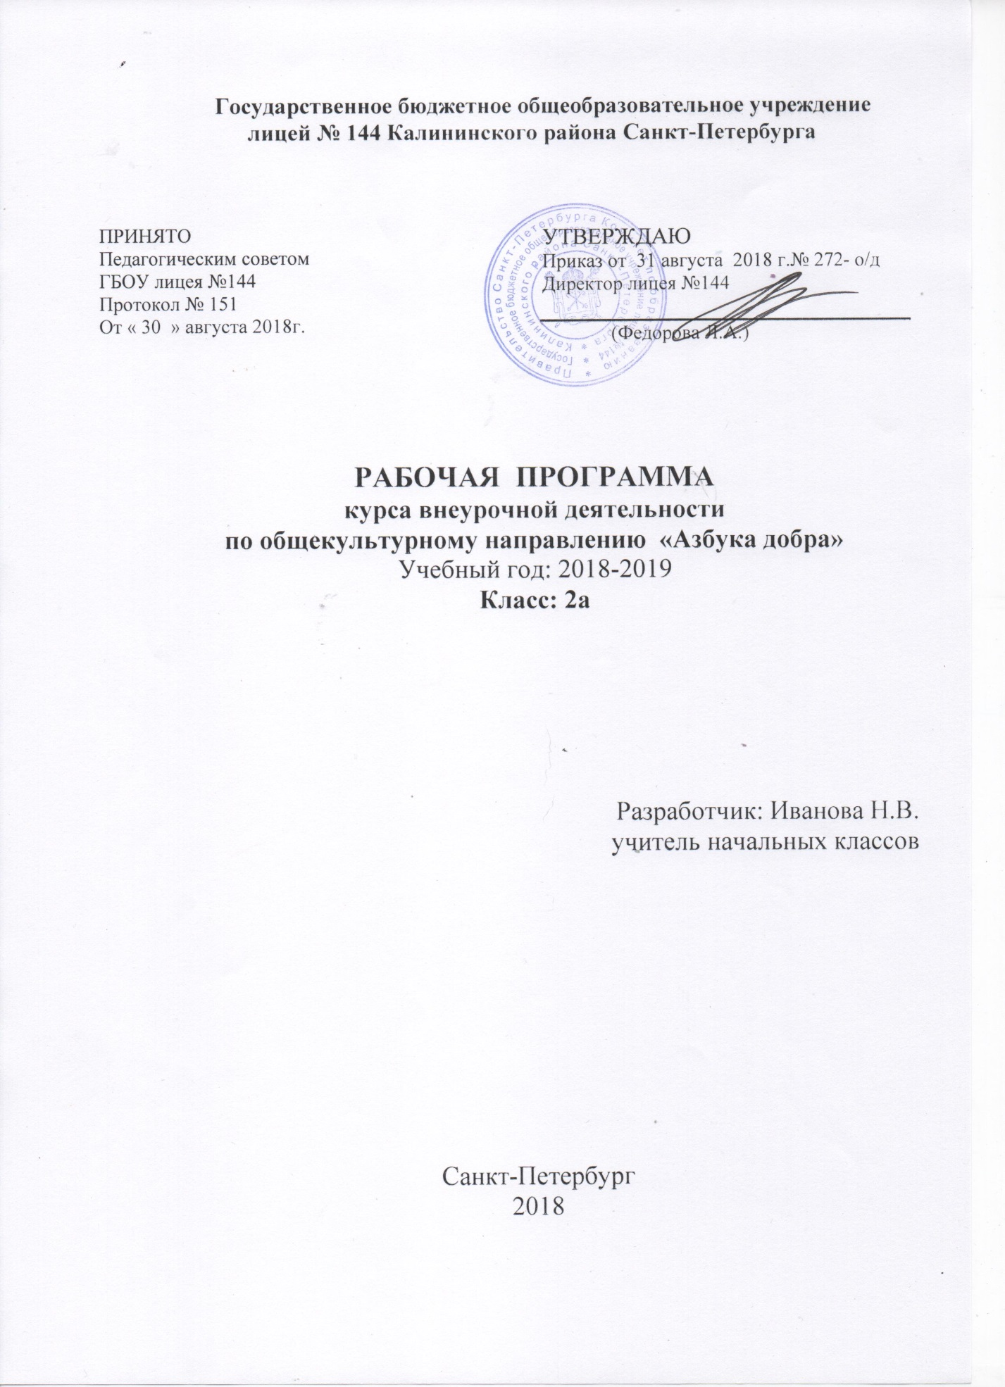
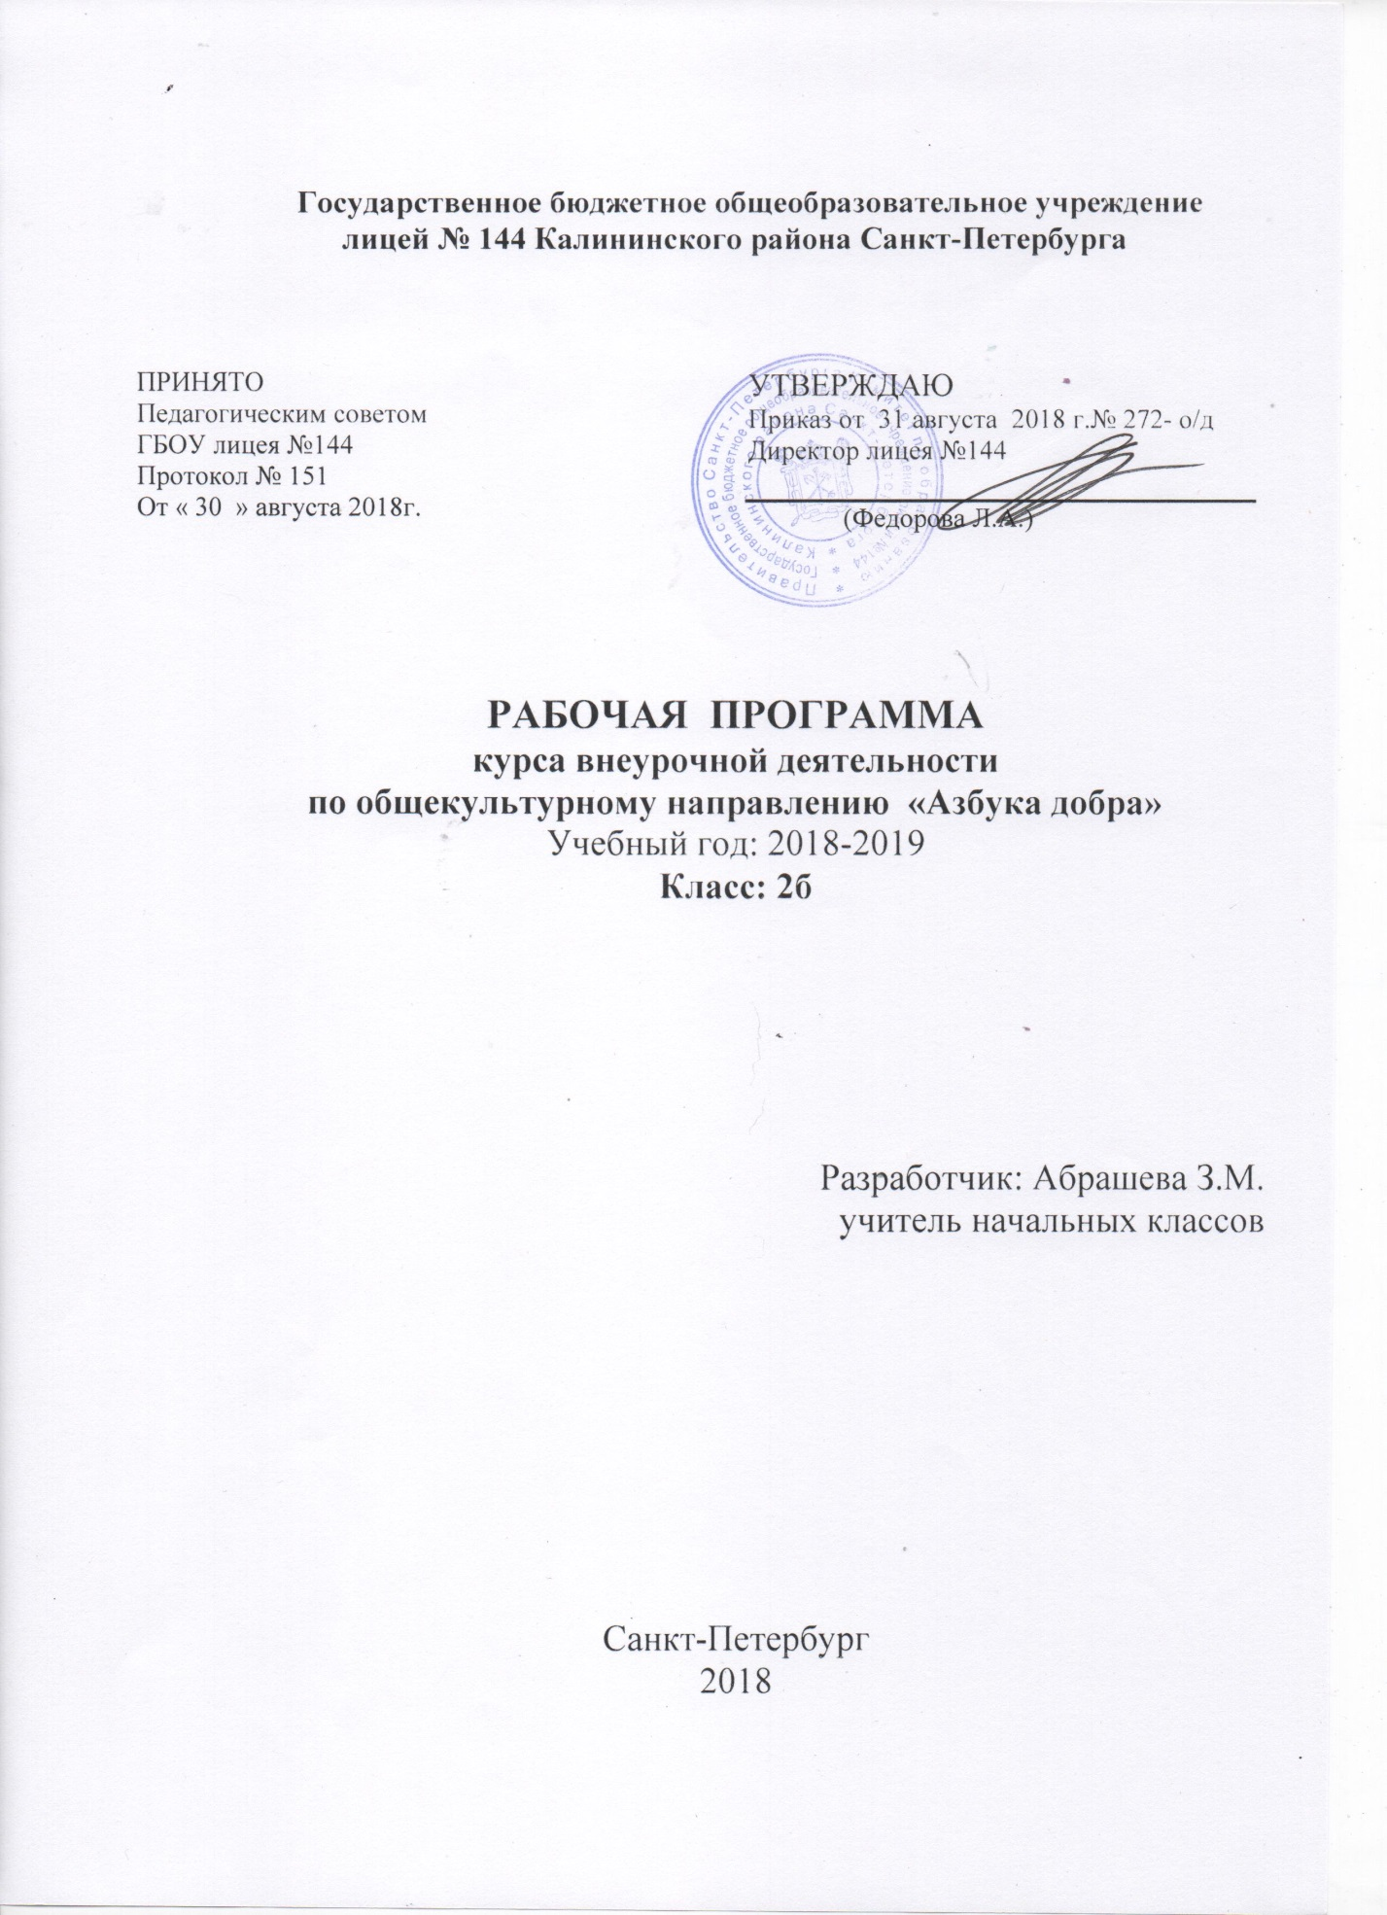

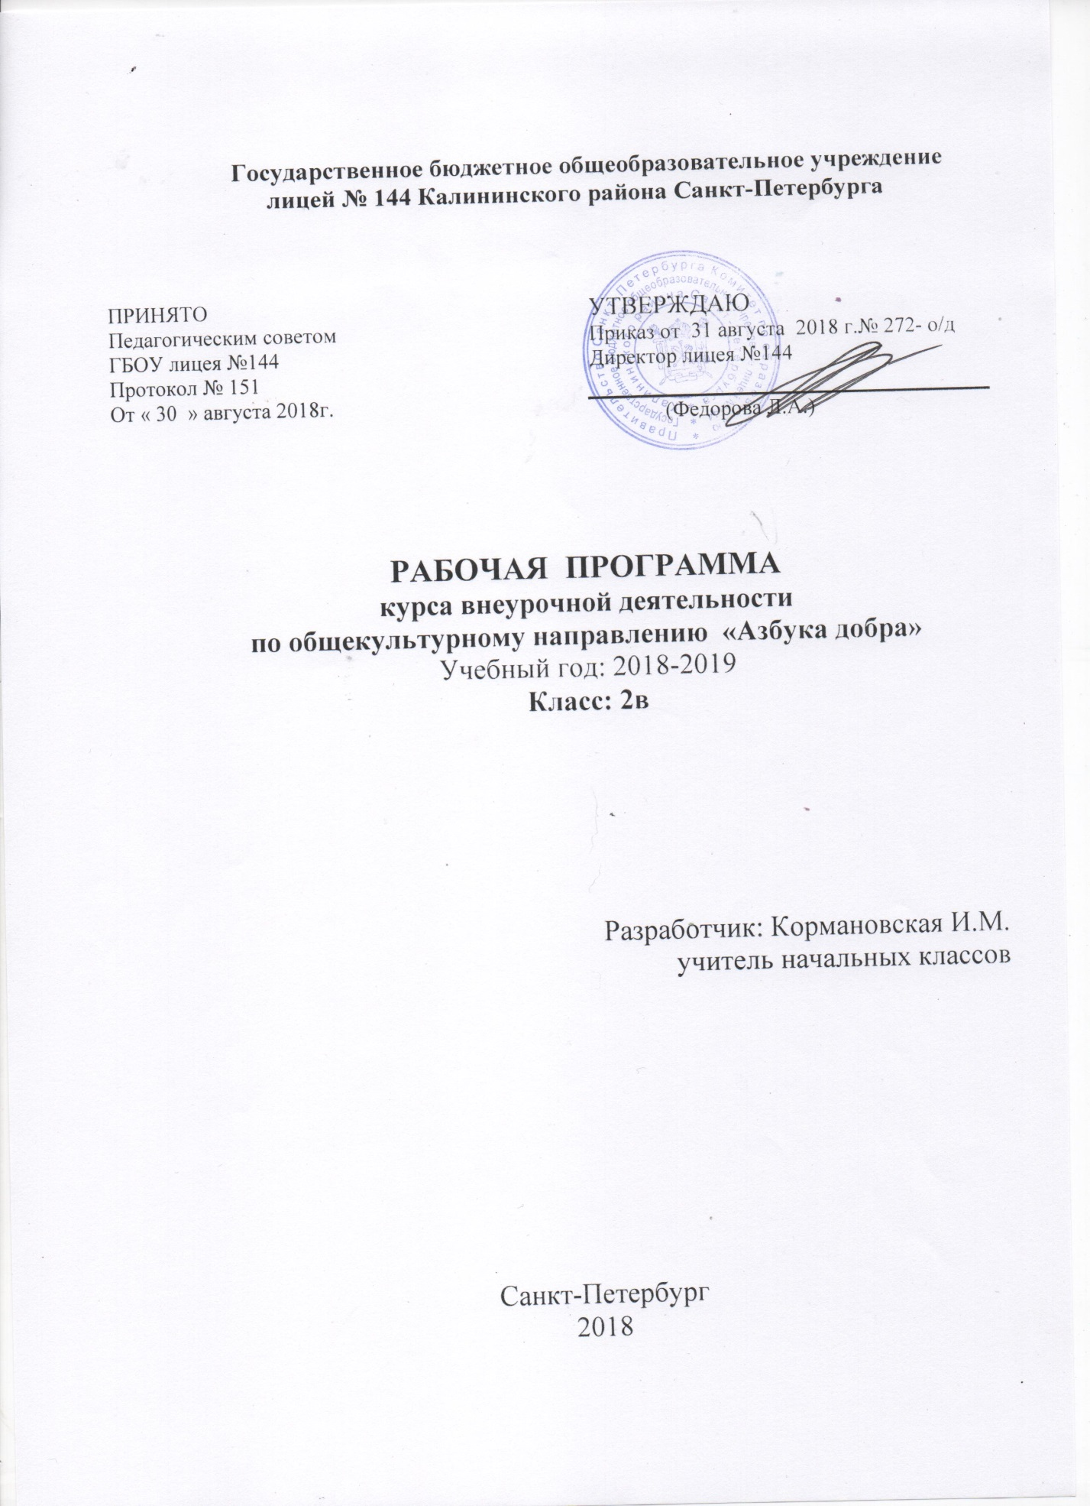

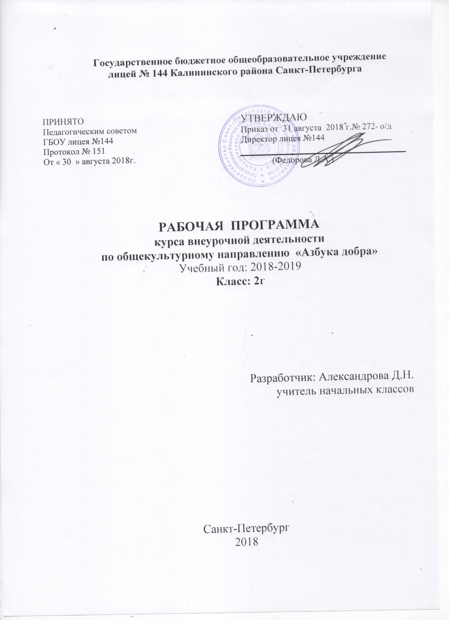

Пояснительная записка.

В настоящее время вопрос духовно-нравственного воспитания детей является одной из важных проблем современного общества. Отсутствие чётких положительных жизненных ориентиров для молодого поколения, спад культурно - досуговой деятельности с детьми и молодежью, снижение роли патриотического воспитания, вот только несколько характерных причин из - за которых в обществе сложилась отрицательная ситуация в вопросе духовно-нравственного воспитания молодёжи. Перед общеобразовательной школой, семьёй ФГОС ставит задачу воспитания ответственного гражданина, способного самостоятельно оценивать происходящее и строить свою деятельность в соответствии с интересами окружающих его людей. Её решение связано с формированием устойчивых духовно-нравственных свойств и качеств личности школьника. Актуальность данной задачи очевидна, т.к. во все времена стоял вопрос: «Как воспитать подрастающее поколение, чтобы оно было опорой в будущем, несло в себе то положительное, что уже опробовано, испытано?»
Рабочая программа по курсу «Азбука добра» для 2 класса составлена на основе системы правового образования в школе (Концепция.Учебные программы) под редакцией Н.И. Элиасберг, Концепции духовно – нравственного развития и воспитания личности гражданина России.
Авторами инновационного проекта «Этика и право» является коллектив под руководством Н.И.Элиасберг, доктора педагогических наук. Профессора Санкт – Петербургского Университета педагогического мастерства. За ее создание руководитель проекта удостоена Государственной премии России в 2000 году.
Система этико – правового образования – это ответ на вопрос: «Что делать, если мы хотим жить в правовом государстве?»

Цель и задачи курса «Азбука добра»

Цель программы: формирование личностных качеств как основы взаимоотношений с людьми, обществом и миром в целом: в процессе социального становления через самопознание, общение, деятельность;.заложить основы правовой культуры учащихся и способствовать становлению личности, обладающей чувством собственного достоинства, знающей и уважающей права и свободы человека и готовой к их защите, как применительно к себе, так и к другим людям, наделенной гражданским самосознанием и общественно активной.
Отсюда вытекают основные задачи:
- Приобретение детьми основ конфликтной компетенции применительно к реальным детским конфликтам.
- Формирование способности формулировать правила для урегулирования ситуаций, возникающих при столкновении интересов, традиций, обычаев.
- Приобретение способности вычленять правовое содержание жизненной ситуации.
- Приобретение базовых навыков, обеспечивающих успешные действия подростка в реальных правоотношениях и ситуациях.
- Формирование способностей к анализу ситуаций, регулируемых правовыми нормами, и способностей к реальным действиям в таких ситуациях.
- Передача детям основ правовых знаний, в том числе о правовой системе России и международном праве.
- Формировать у детей представления о биполярных качествах личности и нравственных нормах поведения.
- Знакомить обучающихся с основными моделями коммуникативного поведения и правилами, регулирующими поведение в обществе с позиции индивидуальности.
- Развивать механизмы эмоционально-волевого регулирования поведения; внутреннюю убежденность в востребовании воспитанника обществом; основы личностной адекватной самооценки, ответственности за свои поступки.
- Воспитывать сочувствие, желание оказывать поддержку, принимать помощь других.

Программа реализует поставленные задачи с учётом следующих принципов:
- Личностно-ориентированный: учёт возрастных особенностей развития личности обучающегося, уровня сформированности его интересов, этических норм и ценностных ориентаций.
- Принцип демократизации: предоставление участникам педагогического процесса определённых свобод для саморазвития, саморегуляции, самоопределения. Реализуется через соблюдение правил: создавать открытый для общественного контроля и влияния педагогический процесс; создавать правовое обеспечение деятельности педагога и учащихся, способствующее защите их от неблагоприятных воздействий среды и друг на друга; вводить самоуправление учащихся, посредством которого развивать их самовоспитание, самообразование, самообучение; обеспечивать взаимное уважение, такт и терпение во взаимодействии педагогов и учащихся.
- Принцип разнообразия деятельности: реализуется посредством организации разнообразной деятельности обучающихся.
- Принцип следования нравственному примеру. Следование примеру – ведущий метод воспитания. Пример – это возможная модель выстраивания отношений подростка с другими людьми и с самим собой, образец ценностного выбора, совершённого значимым другим. Особое значение для духовно-нравственного развития обучающегося имеет пример учителя.
- Принцип личностной обусловленности: личность человека определяет отношение к нему и его деятельности тех, с кем он непосредственно взаимодействует (педагог – ученик). В процессе развития происходит взаимодействие культур, волевых усилий, эмоциональных своеобразий объекта и субъекта.

Содержание программы
Содержание программы согласовано с содержанием программ по психологии, педагогике окружающего мира, русского языка, литературного чтения. Логика построения программы обусловлена системой, которая предполагает развитие у учащихся активной мыслительной деятельности, обучение наблюдениям, осмыслению причинно-следственных связей между хозяйственной деятельностью человека и его жизнью. Особенностью программы является реализация педагогической идеи формирования у младших школьников умения учиться и самостоятельно добывать краеведческие знания, учитывая при этом, что каждый ребёнок индивидуален как личность в процессе социального самоопределения в системе внеурочной деятельности.
При составлении программы учтены психологические особенности обучающихся, включая их гендерные, эмоционально-личностные особенности, а также уровень развития коммуникативной и интеллектуальной сфер.

Место курса «Азбука добра» в учебном плане

Программа «Азбука добра» создана на основе федерального компонента государственного стандарта начального общего образования. На духовно-нравственное направление во 2классе отводится 1 час в неделю. Соответственно программа рассчитана на 34 часа за год.

Формы организации учебного процесса

Программа предусматривает проведение внеклассных занятий, работы детей в группах, парах, индивидуальная работа, работа с привлечением родителей. Занятия проводятся 1 раз в неделю в учебном кабинете, в музеях различного типа, библиотеках, на пришкольном участке, заседаний, олимпиад, викторин, КВНов, встреч с интересными людьми, соревнований и т.д.

Основные методы и технологии

Методы проведения занятий:беседа, игра, практикум, коллективные и индивидуальные творческие работы, самостоятельная работа.
Методы, используемые при проведении занятий:
- словесные(рассказ, беседа, объяснение, лекция, работа со справочной литературой);
- наглядные (наблюдение учащимися естественных объектов, явлений, процессов или их изображений, таблиц, фильмов);
- практические (наблюдения предметов и явлений в процессе труда и экспериментов, упражнений);
- метод изложения материала, а также проверка знаний, умений и навыков (рассказ, беседа, контрольные устные, письменные и практические задания, информирование с помощью технических средств обучения);
- метод самостоятельной работы учащихся (наблюдение, работа с учебной, справочной и научно-популярной литературой);
- репродуктивный (объяснительно-иллюстративный);
- эвристический;
- проблемный.

Методы контроля.
- оценка рисунков, изображающих то, о чем шла речь во врем беседы;
- оценка мини-сочинений и мини-рассказов об увиденном и услышанном на занятиях;
- участие в конкурсах, праздниках.

Методы воспитания:
- методы формирования сознания личности (рассказ, беседа, диспут, метод примера);
- методы организации деятельности и формирования опыта общественного поведения личности (приучение, метод создания воспитывающих ситуаций, педагогическое требование, инструктаж, иллюстрации и демонстрации);
- методы стимулирования и мотивации деятельности и поведения личности (соревнование, познавательная игра, эмоциональное воздействие, поощрение и др.);
- методы контроля, самоконтроля и самооценки в воспитании.

8. Программа предусматривает достижение 3 уровней результатов:

На I уровне(1 класс)учащиеся:
- осознают, что каждый человек имеет право на жизнь, охрану здоровья, свободу, равенство с другими людьми, честь и достоинство;
- понимают, что в обществе существуют определенные правила поведения людей, которые помогают им вместе жить, общаться, действовать;
- имеют представление о конфликтах и способах их разрешения;об основных моделях коммуникативного поведения;
- понимают, что правила вежливости основаны на уважении к человеку, а их соблюдение помогает общаться с другими людьми, вызывая к себе доброе отношение;
- имеют представление о том, что наносит вред личной безопасности и др.

На II уровне(2-3 класс):
- воспринимают в качестве главных ценностей:
- жизнь человека, его здоровье, свобода и достоинство;
- родные и близкие люди, их любовь и забота;
- добрые отношения с окружающими людьми, дружба со сверстниками;
- Отечество как страна, где ты родился, с народом которой связан общей историей, языком традициями;
- малая родина;
- мир между людьми, основанный на уважении к правам человека, отсутствие насилия, агрессии, воин и др.
- соблюдает личностную неприкосновенность и достоинства других, нравственные нормы поведения;
- умеет анализировать поступки свои и других людей ;
- способен вступать в контакт и вести разговор с собеседником;
- владеет коммуникативными моделями поведения, общения и взаимодействия с людьми в разных жизненных ситуациях;
- адекватно отвечает на просьбы, чувства, приветствия замечания, возражения, отвержения и т.д.

Планируемые результаты воспитания и развития школьников

- Изменения в модели поведения школьника:

- проявление коммуникативной активности при получении знаний в диалоге и монологическом высказывании;
- соблюдение культуры поведения и общения, правильных взаимоотношений; проявление взаимопомощи;
- использование полученной на уроках информации во внеурочной и внешкольной деятельности;
- осознанное понимание необходимости следовать общечеловеческим ценностям;
- объективная оценка поведения реальных лиц, героев художественных произведений и фольклора с точки зрения соответствия нравственным ценностям.

- Изменения в мотивационной и рефлексивной сфере личности:

- способность объективно оценивать собственное поведение и поведение других людей;
- сформированность самоконтроля и самооценки: действие контроля ситуативного поведения, побуждение вовремя его изменить;
- способность видеть свои недостатки и желание их исправить;
- снижениеуровнянеблагополучногоповедения в средешкольников и молодёжи;
- сохранениепатриотического и культурногонаследия.

Предметными результатами являются представления:
- об этической картине мира, роли нравственности в истории и культуре нашей страны с позиции нравственных общечеловеческих установок;
- о нормах поведения в разных жизненных ситуациях с переживанием этического опыта их разрешения;
- о моральной стороне общества с пониманием роли человека в нём как личности;
- оправах и обязанностяхгражданинаРоссии.

Личностные результаты:
- развитие интереса к истории города, края;
- формирование понятий о малой родине, осознание ответственности за судьбу своего микрорайона, воспитание любви к родному дому, семье, школе, городу;
- формирование личностного отношения к окружающему миру (когда ребёнок задаёт вопросы);
- формулировать личные учебные задачи по освоению модели успешного общения;
- согласовывать цели совместных дел в команде со своими собственными интересами;
- рефлексировать личный опыт общения, проводить его самооценку;
- высказывать личную точку зрения.
Эти результаты реализуются через знакомство детей с окружением – семьёй, домом, улицей, городом, краем, природой.

Метапредметныерезультаты:
- Регулятивные УУД:
- Введение правил;
- Разучивание игр.
Эти результаты реализуются через ориентирование учащихся на правила поведения дома, в школе, на улице, в общественном транспорте, рассказы о своих интересах, увлечениях.
- Познавательные УУД:
- формирование практических умений ориентирования в окружающей среде;
- формирование знаний о современных профессиях;
- формирование знаний об истории города.
Эти результаты реализуются через изучение адреса своего проживания, названия улиц микрорайона, города, изучение профессий своих родителей, экскурсий по улицам, в музеи, к памятным местам и памятникам города.
- Коммуникативные УУД:
- формирование умений слушать и вступать в диалог;
- формирование умений ставить вопросы;
- формирование умений строить устный рассказ.
Эти результаты реализуются через беседы с родителями, бабушками, дедушками о семейных традициях, рассказы о своей улице, написание сочинений, рассказывание по фотографиям о памятниках и памятных местах, которые дети видели на экскурсиях.

Результатом реализации программы должна стать активная гражданская позиция и патриотическое сознание учащихся как основа личности гражданина России.
Описание личных качеств ученика, развивающихся в результате реализации программы: доброжелательный, порядочный, самодисциплинированный, уверенный, терпимый (толерантный),самостоятельный, ответственный, целеустремлённый (особенно к знаниям),внимательный к сверстникам, аккуратный, уважительный, любящий, интеллектуальный, здоровый, общительный, любознательный, сопереживающий, воспитанный, трудолюбивый, открытый, активный, коммуникабельный, социально зрелый и др. В целом это самоактуализированная личность ученика с раскрытым личностным потенциалом.

10. Календарно-тематическое планирование курса внеурочной деятельности
по духовно-нравственному направлению «Азбука добра»
2 класс (1час в нед., всего 34 часа)
№ п/п | Тема | тип заня-тия | Вид деятельности | Развитие УУД |  |  |  | дата
 |  |  |  | регуля-тивные | познава-тельные | коммуни-кативные | личност-ные | по плану | по факту
 |  |  | Знать:
СЕНТЯБРЬ
1 | Тематический классный час. Мы стали второклассниками. | ОНЗ | о моральной стороне общества | прогнозировать предстоящую работу | формирование практических умений ориентирования в окружающей среде | формирование умений слушать и вступать в диалог | формулировать личные учебные задачи по освоению модели успешного общения
2 | Классный час, посвященный Блокаде Ленинграда. | РУ | об этической картине мира | введение правил; разучивание игр. |  | формирование умений слушать и вступать в диалог
3 | Классный час «Безопасный путь в лицей» | ОНЗ | о моральной стороне общества с пониманием роли человека в нём как личности |  | формирование знаний, что каждый человек имеет право на жизнь, охрану здоровья, свободу, равенство с другими людьми, честь и достоинство | формирование умений ставить вопросы | высказывать личную точку зрения
4 | Классный час «Содержи в порядке книжки и тетрадки» | ОНЗ |  | введение правил; разучивание игр. |  | формирование умений строить устный рассказ
ОКТЯБРЬ
5 | Беседа «Хранители порядка» | ОНЗ | об этической картине мира, роли нравственности в истории и культуре нашей страны с позиции нравственных общечеловеческих установок |  |  |  | рефлексировать личный опыт общения, проводить его самооценку
6 | Пушкинская неделя. | ОНЗ |  | прогнозировать предстоящую работу | формирование знаний о современных профессиях | формирование умений слушать и вступать в диалог | формирование личностного отношения к окружающему миру | .10
7 | Итоги 2 четверти | РУ | о роли нравственности в истории и культуре нашей страны с позиции нравственных общечеловеческих установок |  | формирование знаний о современных профессиях | формирование умений строить устный рассказ | рефлексировать личный опыт общения, проводить его самооценку | .10
8 | «День рождения класса» | ОНЗ |  |  |  | формирование умений ставить вопросы | высказывать личную точку зрения | .10
НОЯБРЬ
9 | Классный час, посвященный Дню народного единства. | УКЗ | о нормах поведения в разных жизненных ситуациях с переживанием этического опыта их разрешения | введение правил; разучивание игр. | формирование практических умений ориентирования в окружающей среде | формирование умений слушать и вступать в диалог | согласовывать цели совместных дел в команде со своими собственными интересами
10 | Классный час, посвященный Дню толерантности | ОНЗ | о роли нравственности в истории и культуре нашей страны с позиции нравственных общечеловеческих установок | прогнозировать предстоящую работу |  | формирование умений строить устный рассказ | формирование личностного отношения к окружающему миру
11 | Классный час, посвященный Дню Матери . | УКЗ | о нормах поведения в разных жизненных ситуациях с переживанием этического опыта их разрешения | введение правил; разучивание игр. | формирование знаний, что каждый человек имеет право на жизнь, охрану здоровья, свободу, равенство с другими людьми, честь и достоинство | формирование умений слушать и вступать в диалог | рефлексировать личный опыт общения, проводить его самооценку
ДЕКАРЬ
12 | Урок мужества, ко Дню Героев Отечества. | УР |  |  |  | формирование умений ставить вопросы
13 | Классный час, посвященный Дню Конституции Российской Федерации.( Конституционные права и обязанности граждан) | ОНЗ | о нормах поведения в разных жизненных ситуациях с переживанием этического опыта их разрешения | прогнозировать предстоящую работу |  | формирование умений слушать и вступать в диалог | согласовывать цели совместных дел в команде со своими собственными интересами
14 | «Как украсить новогоднюю елку?» (эскиз новогодней елки) | К | о нормах поведения в разных жизненных ситуациях с переживанием этического опыта их разрешения |  | формирование практических умений ориентирования в окружающей среде | формирование умений ставить вопросы
15 | Кл. час «Итоги 2 четверти» | К |  |  |  |  | высказывать личную точку зрения
ЯНВАРЬ
16 | Кл. час «День игры и игрушки» | ОНЗ | о правах и обязанностях гражданина России | прогнозировать предстоящую работу | формирование практических умений ориентирования в окружающей среде | формирование умений слушать и вступать в диалог | согласовывать цели совместных дел в команде со своими собственными интересами
17 | Кл. час «Если хочешь быть здоров» | ОНЗ | • о правах и обязанностях гражданина России  ˑ об этической картине мира, роли нравственности в истории и культуре нашей страны с позиции нравственных общечеловеческих установок | осуществлять познавательную и личностную рефлексию |  | формирование умений ставить вопросы | формирование личностного отношения к окружающему миру (когда ребёнок задаёт вопросы)
18 | Классный час, посвященный освобождению Ленинграда от блокады. | УКЗ |  | введение правил; разучивание игр. | формирование знаний о современных профессиях | формирование умений строить устный рассказ
ФЕВРАЛЬ
19 | Права и обязанности ученика лицея. | ОНЗ |  | введение правил; разучивание игр. |  | формирование умений ставить вопросы | высказывать личную точку зрения
20 | Кл. час «Берегите птиц» | К | о правах и обязанностях гражданина России |  |  | формирование умений строить устный рассказ
21 | Беседа: «Кто такие Защитники Отечества?» | ОНЗ | о нормах поведения в разных жизненных ситуациях | введение правил; разучивание игр. | формирование знаний, что каждый человек имеет право на жизнь, охрану здоровья, свободу, равенство с другими людьми, честь и достоинство |  | согласовывать цели совместных дел в команде со своими собственными интересами
22 | Подготовка к КТД «23+8» | ОНЗ | о правах и обязанностях гражданина России | введение правил; разучивание игр. |  | формирование умений слушать и вступать в диалог
МАРТ
23 | КТД «23+8» | УКЗ | о роли нравственности в истории и культуре нашей страны | осуществлять познавательную и личностную рефлексию |  | формирование умений строить устный рассказ
24 | Классный час, посвященный Международному Дню театра | К | о нормах поведения в разных жизненных ситуациях |  | формирование знаний о современных профессиях |  | высказывать личную точку зрения
25 | Кл. час «Итоги 3 четверти» | К | о нормах поведения в разных жизненных ситуациях с переживанием этического опыта их разрешения |  |  |  | согласовывать цели совместных дел в команде со своими собственными интересами
АПРЕЛЬ
26 | Классный час, посвященный Всемирному дню здоровья. | К |  | введение правил; разучивание игр. |  | формирование умений ставить вопросы
27 | «Космос – это мы. Гагаринский урок».  Классный час, посвященный Всемирному дню авиации и космонавтики. | ОНЗ | о правах и обязанностях гражданина России |  |  | формирование умений слушать и вступать в диалог | высказывать личную точку зрения
28 | Классный час «Бережное отношение к городской среде и культура поведения на улице». | ОНЗ | об этической картине мира, роли нравственности в истории и культуре нашей страны с позиции нравственных общечеловеческих установок | осуществлять познавательную и личностную рефлексию | формирование знаний об истории города. | формирование умений строить устный рассказ | развитие интереса к истории города, края
29 | День Земли. | ОНЗ |  |  | формирование знаний о современных профессиях | формирование умений ставить вопросы | формирование понятий о малой родине, осознание ответственности за судьбу своего микрорайона, воспитание любви к родному дому, семье, школе, городу
МАЙ.
30 | Классный час, посвященный Победе в Великой Отечественной войне. | ОНЗ
31 | Классные час, посвященный Дню семьи. | К
32 | Классный час. Итоги 2016-2017 учебного года. | К | о роли нравственности в истории и культуре нашей страны с позиции нравственных общечеловеческих установок | введение правил; разучивание игр. | формирование знаний об истории города, Родины. | формирование умений строить устный рассказ
33 | Трудовой десант «Книжкина больница» ТБ | ОНЗ
34 |  | УКЗ |  | введение правил
ИТОГО |  | 34 час

Содержание программы.

Жизнь на Земле (4 часа)
Беседы: Разрушители и защитники природы. Экологический ликбез.
В лес пришла беда. Почему надо беречь природу? ПДД
Практикум: Составление листов Красной книги, Конкурс «Осенняя ярмарка»,
Практикуемые результаты. Восприятие учащимися главных ценностей следующего:
- Окружающая природа как условие жизни и здоровья людей.
- Негативное отношение к действиям, наносящим ущерб природе.
- Знание законов об охране окружающей природы.
- Красота природы – источник вдохновения.
Жизнь и здоровье человека
Беседы: Дети с трудными судьбами. Счастливая и ответственная пора – детство. Как вести себя, чтобы не случилось беды. Как стать сильным и ловким. ПДД.
Практикум: Решение ситуативных задач.
Практикуемые результаты. Восприятие учащимися главных ценностей следующего:
- Восприятие учащимися в качестве главных ценностей жизни человека, его здоровья.
- Отрицательное отношение к вредным привычкам, наносящим ущерб здоровью человека.
- Знание учащимися ряда правил безопасности.
- Знание учащимися правил уличного движения пешеходов.
Индивидуальность человека, его честь и достоинство
Беседы: Кто они – люди, достойные уважения? О чести судят по поступкам. ПДД
Игры: «Верю-не верю»
Практикум: Калейдоскоп «Люди и их увлечения» (забавные, редкие, удивительные) «От всей души»
Практикуемые результаты. Восприятие учащимися главных ценностей следующего:
- Каждый человек имеет право на жизнь, свободу, равенство с другими людьми, честь и достоинство.
Права человека и способы их защиты
Беседы: Справедливость и права человека Права, делающие мир человечнее. Кто и как защищает права человека. ПДД.
Практикум: Цветок желаний. Знакомство ребенка с конвенцией о правах ребенка.
Игры: «Пойми меня»
Практикуемые результаты. Восприятие учащимися главных ценностей следующего:
- Учащиеся осознают, что с рождения являются гражданами России и что у гражданина есть права и обязанности.
- Восприятие в качестве главной ценности мира между людьми, основанного на уважении к правам человека.
Человек среди людей . Любовь, дружба, милосердие, доброта.
Беседы: Осторожно: жестокость! Добро творить – себя веселить.Друзья. Надёжный человек. Не стесняйся доброты своей.
Практикум: Мы и наши родители.
Игры:«Дарю тебе свое доброе слово».
Практикуемые результаты. Восприятие учащимися главных ценностей следующего:
- Восприятие учащимися в качестве главных ценностей, родные и близкие люди, их любовь и забота; добрые отношения с окружающими людьми; дружба со сверстниками.
- Принимать близких такими, какие они есть, проявлять терпимость к недостаткам родных людей, проявлять заботу о них.
Сознательный труд и его результаты
Беседы: Кража и ее последствия. Как приучить себя к труду. Трудом славен человек. ПДД.
Практикум: Умелые руки.
Практикуемые результаты. Восприятие учащимися главных ценностей следующего:
- Труд - это условия развития человека, дающий радость творчества, источник благосостояния человека, его семьи, города, страны.
Дорогая цена вежливости
Беседы: Веселые правила хорошего тона. Слова, которые оскорбляют, унижают.
Практика: «Турнир вежливости»
Практикуемые результаты. Восприятие учащимися главных ценностей следующего:
- Понимание, что правила вежливости основаны на уважении человека, а их соблюдения помогают общаться с другими людьми, вызывая к себе доброе отношение.
- Усвоение правил вежливости в общении со старшими и со сверстниками, проявление вежливости в поведении учащихся.
Общественный порядок и его охрана
Беседы: Что такое закон? Наказание по закону. Сила закона и сила примера. ПДД.
Практикум: Знаем, умеем, можем.
Игры: «Без правил».
Практикуемые результаты. Восприятие учащимися главных ценностей следующего:
- Знание учащимися различных правил.
- Понимание учащимися, что в обществе существуют определенные правила поведения людей, которые помогают им жить вместе, общаться, действовать.
- Усвоение правил поведения в школе и общественных местах, в транспорте.

Родина – Россия
Беседы: Своя земля и в горсти мила. Лучше нет родного края. Основной закон России.
Практикум: конкурс стихов о Родине.
Игры: Игра – мастерская «Мы – Россияне»
Практикуемые результаты. Восприятие учащимися главных ценностей следующего:
- Отечество как страна где ты родился, с народом которой ты связан общей историей, языком, традициями.
- Понимание своей связи с Родиной.
Мир на планете Земля
Беседы: Люди хотят мира.
Практикум: Конкурс рисунков о мире.
Практикуемые результаты. Восприятие учащимися главных ценностей следующего:
- Ценность мира между людьми, основанного на уважении к правам человека, отсутствия насилия, агрессии, войн.
- Государство имеет границы, на его территории проживают люди разных национальностей и культур.
- Символы государства: флаг, герб, гимн, столица.

Учебно-методическое обеспечение программы

- Концепция «Содержание правового образования школьников»., СПб., СПбГУПМ., 1995
- Программа и методические рекомендации «Правовое образование в начальной школе»., СПб., СПбГУПМ., 1996
- Книга для чтения «Учимся думать о себе и о других»., СПб., Специальная литература, 1996
- Учебное пособие «Права ребенка – это ваши права»., СПб., «Папирус»., 1997

Оснащение образовательного процесса
Экранно-звуковые пособия
Слайды (презентации) по темам курса, подготовленные учителем
Технические средства обучения
Компьютер с программным обеспечением
Мультимедийный проектор
Экспозиционный экран (SMARTBOARD)
Занятия по программе ведёт учитель начальных классов или любой другой специалист, обладающий достаточным опытом работы с детьми, либо с педагогическим образованием.

- 11. Литература
Для учителя
1. Система правового образования в школе и воспитание гражданина России. Первый этап – начальная школа./ Под ред. Н.И.Элиасберг. – СПб, Специальная литература, 1999

Для обучающихся:
1. Учимся думать о себе и о других. Книга для чтения и размышления (для начальной школы). Изд.второе,испр. – СПб.: «Специальная Литература», 1997.
3. Интернет - ресурсы

Особенности класса
Работа по программе курса внеурочной деятельности по духовно-нравственному направлению «Азбука добра» за период прошлого года показала необходимость корректировки содержания курса обучения за 2 класс.
Дети проявляют активность в общественной жизни класса. В большинстве случаев хорошо и в срок выполняют порученную работу.
Класс имеет средний творческий потенциал. Ведущий вид деятельности – игра и учеба. Но не все учащиеся заинтересованы в получении новых знаний из различных предметных областей. Для развития творческого потенциала ребят необходимо углубить знания учащихся в направлении совместного творчества, поиска и умения организовывать и проводить свой досуг.
По данной программе за период обучения в первом классе все учащиеся овладели знаниями в необходимом объёме.

Лист корректировки рабочей программы
(календарно-тематического планирования(КТП) рабочей программы
Предмет «Азбука добра»
Класс 2
Учитель
2018/2019 учебный год
№ урока | даты по осн.КТП | даты проведения | тема | количество часов |  | причина корректировки | способ корректировки
 |  |  |  | по плану | дано

«____»______________20____г.
Учитель _____________________________(_____________________)
«СОГЛАСОВАНО»
Заместитель директора ГБОУ лицей № 144
по УВР ______________________________(_____________________)
«____»______________20____г.
45
46

